附件2
乘车路线
1.北戴河火车站乘坐5路、22路、37路至海滨汽车站下车换乘15路至新河路下车即到（或者海滨汽车站乘坐34路隆兴生态示范园下车回走50米）。
2.秦皇岛火车站乘坐34路公交车至隆兴生态示范园下车，前行50米即到。
3.北戴河机场乘坐机场大巴到森林逸城下车，联系会务组。
温馨提示：北戴河火车站乘坐出租车大约30元，秦皇岛火车站乘坐出租车大约50元。
备注：根据报名回执，8月5日会务组可安排集中接站。
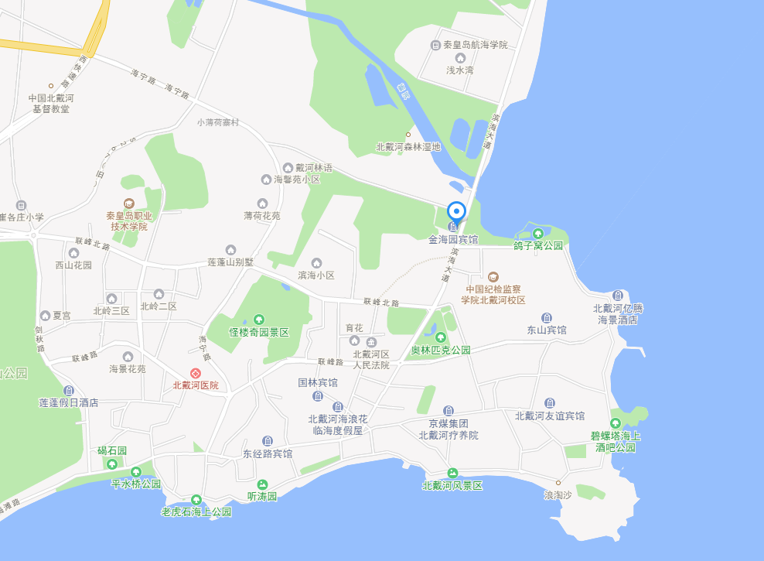
北戴河金海园酒店

